**Kupní smlouva**

**č. prodávajícího CBB02102**

**č. kupujícího MKCK-1/2021**

uzavřená dle zákona č. 89/2012 Sb., občanského zákoníku (dále jako „Občanský zákoník“).

**I. Smluvní strany**

**Prodávající** **Cosmotron Bohemia, s.r.o.**

Pančava 415/11

695 01 Hodonín

IČ: 25518453

DIČ: CZ25518453

Zapsán v OR vedený Krajským soudem v Brně, oddíl C, vložka 28794

Id datové schránky: xsmwrah

Bankovní spojení: Komerční banka, pobočka Hodonín, č. ú. 1753940237/0100

**Zastoupený:** Ing. Nadežda Andrejčíková, PhD., jednatelka

**Kupující Městská knihovna v Českém Krumlově**

Horní 155

381 01 Český Krumlov – Vnitřní Město

IČ: 00070564

DIČ: CZ00070564

Zapsána v OR vedeném Krajským soudem v Českých Budějovicích, oddíl Pr, vložka 801

ID datové schránky: yr8unzq

Bankovní spojení: Komerční banka, pobočka Český Krumlov, č. ú. 6236241/0100

**Zastoupený:** Mgr. Martin Nechvíle, ředitel

**II. Předmět plnění**

Předmětem plnění je dodávka zboží:

* 1 ks samoobslužného nerezového návratového boxu na knihy
* 1 ks kovového vozíku do návratového boxu na knihy

dle technické specifikace uvedené v příloze č. 1 této smlouvy, včetně korekce grafického návrhu polepu boxu dodaného kupujícím v rozsahu  max 2 hodiny, polep boxu a doprava boxu na místo plnění.

**III. Termín a místo plnění**

Termín plnění: do 6 týdnů od uzavření smlouvy.

Místo plnění: Český Krumlov

**IV. Cena předmětu plnění**

Cena celkem bez DPH: **85 700,00 Kč**

DPH 21%: 17 997,00 Kč

Cena celkem včetně DPH: **103 697,00 Kč**

Nabídková cena je cena nejvýše přípustná. Lze ji překročit jen tehdy, jestliže by došlo ke změně plnění předmětu veřejné zakázky v případech písemně odsouhlasených kupujícím.

**V. Předání a převzetí předmětu plnění**

1. Kupující potvrdí písemně prodávajícímu převzetí předmětu plnění.
2. Kupující je povinen převzít předmět plnění i v případě, že se v průběhu předání objeví některé nepodstatné a ojedinělé vady, které však nebrání řádnému užívání předmětu plnění, zaváže-li se prodávající tyto vady odstranit v termínu schváleném oběma smluvními stranami.

**VI. Platební podmínky**

1. Kupující neposkytuje prodávajícímu zálohu na předmět plnění.
2. Po řádném předání a převzetí zboží na základě zápisu o předání a převzetí vystaví prodávající kupujícímu fakturu s náležitostmi účetního dokladu. Částka na faktuře musí být vždy předem odsouhlasena oprávněným zástupcem zadavatele.
3. Splatnost faktury je 21 dnů ode dne doručení faktury kupujícímu. Nebude-li faktura splňovat stanovené požadavky nebo bude vystavena předčasně, je kupující oprávněn fakturu vrátit. Účinky doručení faktury pro její splatnost v tomto případě nenastanou.

**VII. Smluvní pokuty**

Pro případ prodlení s úhradou řádně vystavené a splatné faktury uhradí kupující prodávajícímu smluvní pokutu ve výši 0,05% z dlužné částky za každý započatý kalendářní den.

**VIII. Záruční podmínky**

1. Prodávající poskytuje záruku, že předmět plnění bude po dobu 24 měsíců způsobilý pro použití k obvyklému účelu a že si zachová obvyklé vlastnosti.
2. Záruční doba počíná běžet dnem potvrzení převzetí předmětu plnění kupujícím podle čl. V. odst. 2.

**IX. Závěrečná ustanovení**

1. V případě, že v průběhu plnění této smlouvy dojde k zásahu vyšší moci, jejíž důsledky mají vliv zejména na dobu dodání či dohodnutou prodejní cenu, může mezi smluvními stranami dojít k dohodě o odpovídajících změnách smlouvy. Pokud se smluvním stranám nepodaří dosáhnout dohody, kterákoliv ze smluvních stran je oprávněna v takovém případě od této smlouvy odstoupit. Vyšší moc znamená nepředvídanou výjimečnou situaci nebo událost, kterou nemohou smluvní strany ovlivnit a která brání kterékoli z nich v plnění jejích smluvních povinností, která není způsobena chybou nebo nedbalostí na jejich straně (nebo na straně jejich dodavatelů nebo zaměstnanců) a je i přes veškerou náležitou péči nepřekonatelná. Za vyšší moc se považují zejména vzpoury nebo civilní nepokoje, válečné operace, případy nouze na celostátní nebo místní úrovni, požáry, záplavy, extrémně nepříznivé počasí, blesky, exploze, sesuvy, epidemie.
2. Veškeré změny a dodatky k této smlouvě musí mít písemnou formu, musí být odsouhlaseny oběma smluvními stranami a stávají se nedílnou součástí smlouvy.
3. Smlouva je vyhotovena ve dvou stejnopisech, z nichž kupující obdrží jeden stejnopis a prodávající rovněž jeden stejnopis.
4. Smlouva nabývá účinnosti dnem podpisu oběma smluvními stranami.
5. Smluvní strany prohlašují, že je jim znám smysl a účel smlouvy, že tato odpovídá projevu jejich vůle a že k ní přistupují svobodně a vážně, nikoliv v tísni a za nápadně nevýhodných podmínek, aniž by považovaly byť i jediné ujednání za nesrozumitelné. Na důkaz toho ji podepisují.
6. Smluvní strany souhlasí, aby tato smlouva byla zveřejněna v plném rozsahu v elektronickém registru smluv, který slouží k uveřejňování smluv dle zákona č. 340/2015 Sb., o registru smluv v platném znění.

V Hodoníně dne 26. 1. 2021 V Českém Krumlově dne 19. 1. 2021

**Příloha č. 1: Technická specifikace předmětu plnění**

**Návratový box na knihy nerezový**

Plně uzavřený návratový box pro knihy je vyroben z nerezové oceli a tedy přizpůsoben pro venkovní umístění. Box je určen pro samoobslužné vracení knih a jeho používání i ovládání je velmi jednoduché.

**Základní vlastnosti:**

Rozměry boxu: 800 x 800 x 1100 mm

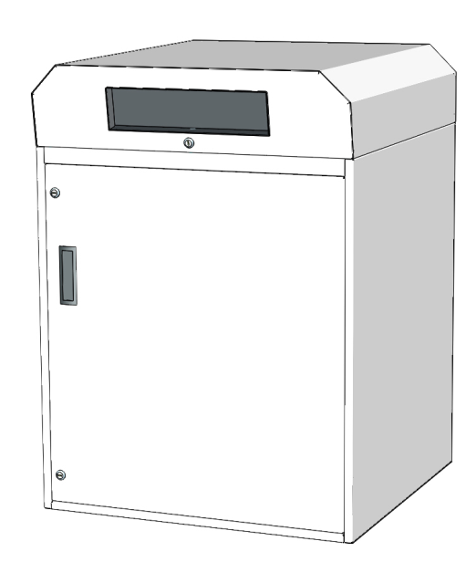• Velký vstupní otvor boxu je dostatečný i pro knihy velké velikosti.

• Vybaven bezpečnostními zámky.

• Vstupní otvor pro knihy je zkonstruován tak, aby se zamezilo tekutinám dostat se do vozíku s knihami.

• Vstupní otvor pro knihy je zkonstruován tak, aby se zamezilo zcizení a vyjmutí dokumentů z boxu. Vhazovací otvor lze v případě potřeby uzamknout.

• Návratový vozík je vybaven plovoucím elastickým dnem na pružinách, takže je zabezpečeno, že knihy nedopadají z velké výšky a dopad je maximálně šetrný.

• Také odebírání knih z vozíku je díky plovoucímu dnu ulehčeno a zabraňuje nadměrnému ohýbání pracovníka.

• Vysoká kapacita vozíku až 160 l odstraňuje nutnost častého vyprazdňování boxu.

• Manipulace s vozíkem je díky široké rukojeti a použitým kolečkám velmi snadná. Přední kolečka na straně u rukojeti jsou pro vyšší bezpečnost vybavena nášlapnými brzdami.

• Box je vyroben z nerezové oceli a tedy odolný vůči vlhkosti.

• Plné dno boxu.

• Montážní otvory na dně boxu dovolují přichytit ho k pevné a rovné podlaze z důvodu zabezpečení proti krádeži.

• Vjezd pro vozík lze umístit pod vhazovacím otvorem na knihy nebo i v zadní stěně (např. pro instalaci u zdi).

• Box bude opatřen polepem podle grafického návrhu zákazníka.